113年度「推動中小型製造業供應鏈導入AI應用加值計畫」
企業知識管理加值應用數據化輔導
申請須知


主辦單位：

執行單位：
連絡地址：106臺北市大安區信義路三段41之2號5樓
連絡電話：02-27032625轉27 翁小姐
傳真號碼：02-27042623

中華民國 113年7月
目錄
壹、目的 1
貳、輔導範圍 1
參、徵案重點 2
肆、申請資格 3
伍、申請經費 4
陸、申請應備資料 4
柒、注意事項 6
捌、審查重點 10
玖、提案暨審查流程 12
拾、計畫簽約 13
拾壹、計畫管理 13
拾貳、保密原則與聲明 14
拾參、附件 15

壹、目的
為推動並加速產業數位轉型，協助企業應用知識管理工具鏈結數據探勘、機器學習、專家系統及節能減碳等技術，開發商業預測模型，運用知識管理基礎，累積智慧資本，並結合次世代KM之虛擬協作、大數據應用及雲平台管理之技術，加速企業邁入數位優化階段，使得以順利銜接後續智慧化分析相關技術，特訂定本申請須知。

貳、輔導範圍
依據企業導入目的，運用知識管理基礎及經管與其他技術工具，促進企業建構並發展數位化的生產流程，同時持續累積智慧資本，進而轉化成企業知識創新的能量，以提升產業競爭力，輔導範圍說明如下：
類型 | 研發型  <創新突破> | 製造型  <快速傳承> | 服務型  <及時回應> | 跨區域(據點)/跨組織/跨產業型  <知識擴散> | 學習型  <持續學習>
導入目的 | - 激發研發創意  - 快速累積智財  - 縮短研發時程  - 減少設計變更  - 提高技術使用  - 創新轉商品化 | - 傳承製造能力  - 縮短學習時間  - 標準建立修訂  - 應變排除故障  - 異常處理交流  - 製程應用技巧 | - 問題快速回應  - 服務經驗交流  - 服務能力移轉  - 服務一次成功  - 服務資訊回饋  - 顧客關係維持 | - 強化聯結時效  - 提升互動效率  - 降低變更錯誤  - 標竿學習應用  - 交換重要知識  - 提高合作績效 | - 鼓勵持續學習  - 延伸學習文化  - 發展人力資源  - 持續組織變革  - 創新分享知識  - 內部回饋機制  - 整合溝通團隊  - 追求績效表現  - 明確目標願景  - 鼓勵彈性實驗  - 授權賦能決策  - 提升員工價值  - 關鍵系統思考  - 參與式之領導  - 強調顧客導向  - 容許質疑批判  - 彼此尊重信任  - 落實團隊願景
知識管理  技術 | 管理技術：知識管理機制、知識文件管理、知識分享文化、知識地圖、社群經營、組織學習、隱性知識外顯化、顧客知識管理、專家黃頁  資訊技術：資料檢索系統、文件管理系統、企業入口網站、資料探勘、文字探勘、社群網路服務
本年度輔導重點 | - 數據探勘：實現系統跨平台整合，應用資料倉儲、雲與資料探勘技術，協助企業建置決策支援系統，提高決策準確率與縮短決策時間，奠定知識管理基礎，結合科技協助企業建構知識服務平台與決策模式，強化決策能力。  - 機器學習：將DOMAIN-KNOWHOW結合IOT、自働化及機器手臂等智機元素，實現隱性知識顯性化並將其自動化，真正解決技術承接與缺工問題。  - 專家系統：建置特定領域內具有專家水平解決問題能力的專家系統，有效地運用專家多年積累的有效經驗和專門知識，通過模擬專家的思維過程解決問題。  - 節能減碳：應用現有盤查計算標準，結合企業產品生產know-how，將企業能源及排放管理系統化，以作為長期能資源耗用與氣體排放之管理手段。

參、徵案重點
為促使企業有效提升知識獲取、保存、分享與利用的能力，有系統地連結並整合人、知識與資訊技術等面向，本輔導徵案重點說明如下：
- 運用知識管理基礎結合管理與系統工具，蒐集相關數據並進行分析、驗證與可視化管理，使企業即早預應並採取行動對策，降低損失成本，以確保生產或服務品質水準的維持或領先。
- 運用知識管理基礎結合管理與系統工具，協助企業有效傳承關鍵人才的知識與經驗，建立標準化的作業程序，縮短人員的學習曲線，實現隱性知識顯性化，解決因人員異動而造成知識斷層之問題。
- 運用知識管理基礎結合管理與系統工具，建置特定領域內具有專家水平解決問題能力的專家系統，有效地運用專家多年積累的有效經驗和專門知識，通過模擬專家的思維過程解決問題。
- 運用知識管理基礎結合管理與系統工具，應用現有盤查計算標準，結合企業產品生產know-how，將企業能源及排放管理系統化，以作為長期能資源耗用與氣體排放之管理手段。
- 運用知識管理基礎結合管理與系統工具，整合關鍵知識與技術資源，透過社群平台，進行跨組織、跨產業的協同合作，以加速技術研發、服務整合及產品創新的能耐，增加企業對市場快速回應能力。

肆、申請資格
一、輔導需求廠商
(一) 依公司法設立之本國公司（不含外國營利事業在臺設立之分公司），且所營事業之營業項目為製造業者。
(二) 須保證近三年未有嚴重違反環境保護、勞工或食品安全衛生相關法律或身心障礙者權益保障法之相關規定且情節重大經各中央目的事業主管機關認定之情事，如有相關情事，不得申請本計畫之輔導；若已通過輔導，經執行單位呈報主辦單位後，得終止輔導。
(三) 為使政府資源協助更多企業升級轉型，如申請業者已獲「智慧機械-產業聚落供應鏈數位串流暨AI應用」主題式計畫之資源尚未結案，或今年度已通過產業發展署相關輔導型或補助型計畫，不得再申請本輔導。
(四) 不得為經濟部投資審議司公告之陸資企業，陸資企業之認定依經濟部投資審議司之陸資來台事業名錄為準。
二、輔導服務單位：
(一) 需通過經濟部產業發展署技術服務機構服務能量登錄中的MA3知識管理服務項目，其中「管理技術服務」及「資訊技術服務」皆合格之業者。
（合格登錄名單查詢：https://assist.nat.gov.tw/wSite/lp?ctNode=97&CtUnit=73&mp=2 ）
(二) 不得為行政院公共工程委員會公告之不良廠商。
(三) 於5年內未曾有執行政府科技計畫之重大違約紀錄。
(四) 未有因執行政府計畫受停權處分且其期間尚未屆滿之情事。

伍、申請經費
輔導案經費之編列區分為政府經費及輔導需求廠商自籌款2項，本年度每案政府經費以新臺幣60萬元為上限，每案自籌款比例至少30%，實際政府經費金額以輔導案審查會議核定為主，廠商應依原提報之廠商配合款及核定之政府經費，確實執行計畫。

陸、申請應備資料
請下載相關申請表件之電子檔案，並依「提案審查階段」檢送所需之申請資料。相關作業流程請參見「玖、提案暨審查流程」。
一、提案審查階段送件資料
(一) 輔導案計畫書1式6份（含輔導需求廠商商業登記證明文件影本）。
(註：所謂商業登記證明文件則指：登記機關核准商業登記之核准函、商業登記抄本、「全國商工行政服務入口網」（網址：http://gcis.nat.gov.tw/index.jsp）商工登記資料之商業登記資料查詢網站之「商業登記基本資料」、或依商業登記法第25條規定請求商業所在地主管機關就已登記事項發給之證明書。)
(二) 輔導案計畫書電子檔（含相關附件）。
(三) 企業知識管理評量自我評量結果報表1份。
(四) 同意接受企業知識管理加值應用數據化輔導之機關證明函。
(五) 蒐集個人資料告知事項暨個人資料提供同意書（輔導顧問及輔導需求廠商之計畫申請書所列之人員皆須檢附）。
(六) 經濟部產業發展署技術服務機構服務能量登錄證書影本（輔導顧問需檢附）
(七) 企業知識管理加值應用數據化輔導個案申請文件查檢表。
二、申請時間
申請時間為公告日起14個工作天(至113年7月31日（星期三）下午5時止)，以中華郵政郵戳日為憑。
三、送件地點
106臺北市大安區信義路三段41之2號5樓 翁小姐收。以郵寄方式送件，並請於信封上註明「113年度推動中小型製造業供應鏈導入AI應用加值計畫」字樣。

柒、注意事項
一、申請作業注意事項
(一) 本計畫所編列之年度輔導預算如因凍結、刪除等不可歸責之因素，以致僅能部分支應輔導案計畫政府款，或無法支應輔導案計畫政府款時，執行單位得減少政府款或終止契約，且不負任何賠償責任。
(二) 同一輔導需求廠商年度內以申請本計畫一個輔導案或診斷案為限。
(三) 不得以本輔導案相同或類似內容重複申請政府其他計畫輔導或補助。
(四) 接受「產業知識管理加值」輔導之廠商，4年內不得再申請本計畫輔導，惟有以下情形者不在此限：
1. 企業組織、營業內容或業務範疇有重大變更情事者。
2. 曾接受經濟部產業發展署108~109年「產業知識管理加值計畫」輔導或110~112年「推動中小型製造業供應鏈導入AI應用加值計畫」項下「企業知識數據加值應用輔導」，本次申請跨組織或跨產業的輔導類型。
(五) 輔導計畫起始日為本輔導案審查會審查通過之翌日，執行期限不得超過本年11月30日。
(六) 輔導需求廠商及輔導服務單位未來皆不得對本輔導案計畫之輔導成果進行誇大不實之宣導。
(七) 輔導案經費之編列區分為政府經費及輔導需求廠商自籌款2項，經費運用僅提供輔導需求廠商導入知識管理之輔導顧問費用，不包括導入系統之軟、硬體費用。
(八) 本年度執行期間及結案後次3年度內，在不公開廠商機密資料的前提下，如需輔導需求廠商配合發表與推廣輔導成果、配合接受媒體採訪或拍攝輔導案改善過程與成果以出版刊物或製作電子檔案時，輔導需求廠商不得拒絶。
(九) 輔導需求廠商申請輔導案前，須先配合完成「企業知識管理評量之線上自我評量（免付費），俾便協助申請廠商快速地瞭解本身及產業知識管理的推展現況，及利於輔導服務單位依據輔導需求廠商之線上評量結果及實地輔導情形，提供更完整的推動策略。並自行列印本評量結果作為審查文件，方能提送計畫輔導案審查會審查。
(十) 本計畫相關電子檔案請依最新公告版本為準。
(十一) 參與計畫的業者，應列明量化與可驗收的直接關連性績效衡量指標(KPI)，並於結案時提供佐證資料。
(十二) 其他可協助產業創新活動，促進產業創新及其他提升市場競爭優勢之手法或工具…等，亦請於計畫書中說明。
(十三) 輔導審查會議計畫(協同)主持人應參與出席，且須由計畫(協同)主持人進行簡報。
二、會計作業注意事項
(一) 輔導計畫預算編列請採「服務成本加公費法」（服務費用編列方式請參照本須知附件1-2會計科目說明）。
(二) 輔導計畫各項經費之編列須符合「經濟部及所屬機關委辦計畫預算編列基準」，各會計科目之支出，應依年度預算之政府經費及自籌款比例核銷。
(三) 各項經費支出之憑證、發票等，其品名之填寫應完整，並與輔導案計畫書上所列一致。
(四) 經費核銷事宜應配合政府會計年度於當年11月底前辦理完畢。
(五) 輔導案計畫不得轉包及分包。
三、撰寫輔導案計畫書注意事項
計畫書需依照規定格式書寫，應編列頁碼、圖及表之標題及引用之參考文獻之來源，不符規定者，將予以退件。
(一) 輔導案計畫書內容撰寫說明如下：
  - 有關貳、一「產業環境及公司營運說明」：應包含公司核心能力說明。
  - 有關貳、二「現況與問題分析」：應包含營運現況、瓶頸分析等說明。
  - 有關參、一至三「輔導目標、輔導策略與輔導範圍」：應包含運用哪些策略及方法導入研發型、製造型、服務型或跨組織(跨產業)型知識管理模式，達到產業標竿之目標，並說明導入部門及導入項目。
  - 有關參、四「實施步驟及方法」：請詳列各項輔導實施方法，包含專案組織架構、工作項目與執行方式及資訊系統架構與功能等；執行方式請依導入項目依序說明，並陳述執行步驟與具體產出。請敘明輔導工作項目、執行方式與公司營運整合的情形（包含公司策略與日常工作等面向），及如何透過輔導內容以提升企業核心能力。
  - 有關參、五「預定實施進度及查核點」之工作項目應與參、四「實施步驟及方法」之工作項目相對應。
  - 有關參、六「預期效益」：請詳列「有形效益」（「降低成本」、「增加產值」及「促成投資額」為必填項目，且需列出計算方式）及「無形效益」。
  - 有關肆、四（二）「預算經費工作底稿」：
    - 人天轉為人月之計算方式，1人月＝22人天（因週休2日）。
    - 本案下列欄位【人月】應一致（即標有※之欄位）
參、五「預定實施進度及查核點」表中最後（右）一格「人力數量分析」之合計人月。
肆、一「輔導顧問所需人力需求」表中最後（右）一格，本輔導案計畫所投入之人月。
伍、附件一：「經濟部產業發展署專案計畫輔導需求廠商基本資料表」中（三）-9輔導顧問投入人月。
(二)「經濟部產業發展署專案計畫輔導需求廠商基本資料表」部分：
- 「廠商」意係指輔導需求廠商；「契約編號」欄免填。
- 表中（三）「主要輔導內容」之第6、7、8欄金額應與計畫書四、（一）經費預算表相符。
- 表中（三）「主要輔導內容」之第12至17欄「降低成本」、「增加產值」……及「其他」:申請時先預估其績效，待結案時再填寫計畫最後成果。第12項「降低成本」、13項「增加產值」及14項「促成投資額」為必填項目，第17項其他需填主要之成果效益1~2項。

捌、審查重點
企業知識管理加值應用數據化輔導審查工作分為資格及文件審核、委員書面審查及召開輔導案審議會議，說明如下：
- 資格及文件審核：由執行單位之窗口確認輔導顧問及輔導需求廠商資格後，並審核輔導案計畫書格式、文件資料及經費編列等事項。
- 委員書面審核及召開輔導案審議會議：由經濟部產業發展署聘請知識管理領域的專家及經濟部產業發展署代表，依建構之知識管理模式具產業共通性程度、輔導內容與提升企業核心能力之關聯性、公司營運方向契合程度、計畫內容之完整性及可行性、人力配置與經費編列之合理性等方面進行書面審查及會議簡報審查，以核定輔導案之優先順序及政府輔導經費之額度。

類別 | 審查項目 | 配分
計畫內容 | - 如何運用知識管理基礎並結合管理與系統工具，協助企業將關鍵知識有效淬取、儲存、分享、利用，進而促使企業建構並發展數位化生產流程，以改善並提升整體營運效能。  - 如何協助企業應用知識管理工具鏈結專家系統、機器學習、數據探勘、節能減碳等技術，推動企業進行先期數位轉型。  - 參與計畫的業者，應列明量化與可驗收的直接關連性績效衡量指標(KPI)，並於結案時提供佐證資料。 | 60
計畫可行性 | - 計畫人力配置與經費編列之合理性。 | 10
計畫可行性 | - 申請公司的專案推動組織及整合服務執行能力（包含過去營運實績等）。 | 15
計畫可行性 | - 計畫內容之完整性及計畫執行之可行性。 | 15
總計得分 |  | 100

玖、提案暨審查流程
作業流程 | 工作說明
計畫提案  通知補件或退件  不符合  資格及  文件審查  符合  審查委員書面審查  符合  輔導案  審查會議  通過  不通過  通知審查結果  計畫書修正  簽約  放棄簽約  (取消輔導  資格)  執行企業知識管理加值應用數據化輔導案  執行  與管考  結案 | （一）計畫提案  - 輔導顧問洽商輔導需求廠商研提輔導案計畫書，並備妥相關申請文件，向本計畫執行單位（財團法人中國生產力中心）之窗口申請。  （二）資格及文件審查  - 本計畫執行單位進行資格與文件初審，資格不符者逕予退件，申請文件不齊全或不符格式者，則通知於規定時間內補正。  （三）審查委員書面審查  - 執行單位完成輔導案計畫文件審核後，寄送輔導案計畫書予審查委員進行書面審查。  （四）輔導案審查會議  - 執行單位安排召開輔導案審查會議，進行簡報審查。  - 各輔導計畫之計畫(協同)主持人應出席會議就輔導內容進行簡報，輔導需求廠商代表亦得列席。  - 輔導案審查委員由經濟部產業發展署聘請知識管理領域之專家，審定輔導案之優先順序及政府輔導經費額度。  （五）簽約  - 執行單位通知會議審查結果，通過會議審之輔導計畫應依會議決議修正計畫書。  - 經執行單位確認計畫書修正內容後，安排與審議通過之輔導案辦理後續簽約流程。  - 簽約、管考及會計作業依本申請須知相關規定辦理。  （六）執行與管考  - 輔導顧問依簽約後計畫書執行計畫，執行單位依本申請須知之計畫管理及會計作業等規定進行計畫管考。  - 執行單位檢送已用印後之個案輔導計畫書及合約書1份送至經濟部產業發展署留存。  - 於計畫執行期間，輔導需求廠商應配合執行單位進行期中審查或不定期查訪，並依據計畫管理管考規範進行期末檢討會議或查訪。  （七）結案  - 各輔導計畫於完成前需繳交執行成果報告。  - 輔導需求廠商依輔導成果，填寫滿意度調查表及結案同意書。  - 輔導需求廠商及輔導顧問於輔導案結案後次3年內，需配合經濟部產業發展署及執行單位，填報成效追蹤表，並參與相關成果發表、展示與廣宣等活動。

拾、計畫簽約
經輔導案審查會議核定通過之計畫，於審查核定通知所規定之時限內，備妥依審查決議修正之計畫書及契約書合訂本，送執行單位辦理簽約作業。

拾壹、計畫管理
- 於計畫執行期間，輔導需求廠商應配合執行單位進行期中審查或不定期查訪，並依據計畫管理管考規範進行期末檢討會議或查訪。
- 期中訪查應由受輔導之廠商負責進行簡報。期末審查須由計畫(協同)主持人進行簡報。
- 輔導顧問於計畫執行期間，若輔導案計畫書之預定工作事項因故需要變更時，應與執行單位溝通，經執行單位書面同意後辦理。惟屬重大變更事項者，應由執行單位提請經濟部產業發展署核可後始可辦理。
- 輔導案若有異常情況或違背合約規定者，執行單位得要求輔導顧問限期改善，若輔導顧問未能於限期改善或異常情節重大者，得由執行單位確認屬實後，予以終止輔導案及解除合約。
- 輔導顧問應分別於9月15日、11月15日前，依執行單位規定之格式提送期中執行成果報告（附件3-2）、期末執行成果報告（附件4-1）1式6份交予執行單位。
- 輔導需求廠商及輔導顧問於輔導案結案當年及後3年內，需配合經濟部產業發展署及執行單位，填報成效追蹤表、提供相關必要之資料編撰輔導案例集，參與相關成果發表、展示與廣宣等活動，輔導需求廠商及輔導顧問之分享者應配合填寫演講內容製作使用同意書（附件4-5）。
- 輔導顧問向執行單位請領尾款時，除契約書中規定之相關憑證及資料外，尚須繳交輔導需求廠商填寫完成之廠商結案同意書（附件4-3）及企業知識管理加值應用數據化輔導滿意度調查表（附件4-4），以作為結案資料存查。

拾貳、保密原則與聲明
- 為確保審查作業之公平性及保密性，相關人員應遵守保密及利益迴避原則。
- 相關人員就參與審查之所有文件之商業祕密資料，負有保密之責；非經本署或參與計畫執行業者之授權，不得於公開或非公開場合提供予第三者參閱。

拾參、附件
1- 1 輔導計畫書格式
1- 2 會計科目說明
1- 3 輔導項目及釋義
1- 4 同意接受企業知識管理加值應用數據化輔導之機關證明函
1- 5 蒐集個人資料告知事項暨個人資料提供同意書（輔導需求廠商計畫申請書所列之人員皆須檢附）
1- 6 蒐集個人資料告知事項暨個人資料提供同意書（計畫申請書所列之顧問皆須檢附）
1- 7 企業知識管理加值應用數據化輔導個案申請文件查檢表
2- 1 企業知識管理加值應用數據化輔導評分表
2- 2 企業知識管理加值應用數據化輔導提案簡報格式
3- 1 專案計畫執行進度報告
3- 2 期中執行成果報告
3- 3 期中查訪簡報格式
3- 4 期中查訪通知及準備作業
4- 1 期末執行成果報告
4- 2 期末審查簡報格式
4- 3 廠商結案同意書
4- 4 企業知識管理加值應用數據化輔導滿意度調查表
4- 5 演講內容製作使用同意書


附件1-1、輔導計畫書格式
年度企業知識管理加值應用數據化輔導計畫書 輔導需求廠商：xxxx股份有限公司
經濟部產業發展署

113

經濟部產業發展署113年度
推動中小型製造業供應鏈導入AI應用加值計畫
企業知識管理加值應用數據化輔導
<輔導案計畫名稱>（標楷體字體16）

輔 導 期 間： 自113年 xx月 xx日至 113年 11月 30日
（期間始於審議會通過翌日起至11月30日前止）

輔導服務單位：財團法人中國生產力中心
輔導需求廠商：（標楷體字體16）
主辦單位：
執行單位：


中 華 民 國 113年 xx 月 xx 日
目 錄

壹、基本資料 ……頁次
一、計畫基本資料
二、輔導廠商簡介
貳、公司營運概況說明
一、公司營運概況
二、產業環境概況
三、問題與瓶頸分析
叁、實施目標、策略及方式
一、輔導目標
二、輔導策略
三、輔導範圍
四、實施步驟及方法
五、預定實施進度及查核點（甘特圖）
六、預期效益
肆、資源需求
一、輔導顧問所需人力需求
二、輔導廠商配合人員
三、使用場地
四、經費需求及其計算方式
伍、附件
一、經濟部產業發展署專案計畫輔導個案基本資料表
二、輔導廠商合法設立之證明文件
三、知識管理評量報表(輔導廠商自評表)

- 基本資料
一、計畫基本資料（請詳填本表內容，標楷體字體12）
計畫主持人 |  |  | 職稱 |  |  | 參與人月 | 人月
輔導顧問  聯絡人資料 | 姓名 |  | 傳真 |  | （ ）
輔導顧問  聯絡人資料 | 電話 | （ ） 分機： | E-mail
輔導顧問  聯絡人資料 | 地址 | 
輔導顧問  登錄合格之MA3知識管理類技術服務機構服務能量項目 | 1.管理技術分類  知識管理機制 知識文件管理  知識分享文化 知識地圖  社群經營 組織學習  隱性知識外顯化 顧客知識管理  專家黃頁 其他 |  |  | 2.資訊技術分類  資料檢索系統 文件管理系統  企業入口網站 數位學習系統  自動分類系統 資料探勘  文字探勘 社群網路服務  其他
本計畫主要輔導項目 | 1.管理技術分類  知識管理機制  知識文件管理  知識分享文化  知識地圖  社群經營  組織學習  隱性知識外顯化  顧客知識管理  專家黃頁  其他 |  |  | 2.資訊技術分類  資料檢索系統  文件管理系統  企業入口網站  數位學習系統  自動分類系統  資料探勘  文字探勘  社群網路服務  其他
輔導類型 | □研發型 □製造型 □服務型 □跨組織(或跨產業)型

二、輔導廠商簡介
（一）廠商基本資料（請詳填本表內容，標楷體字體12）
公司名稱 |  |  |  |  |  |  |  |  |  |  | 行業別
公司地址 |  |  |  |  |  |  |  |  |  |  | 電 話 | 分機：
公司地址 |  |  |  |  |  |  |  |  |  |  | 傳 真
公司地址 |  |  |  |  |  |  |  |  |  |  | E-mail
負 責 人 |  |  | 職稱 |  |  | 計畫聯絡人 |  |  |  |  |  |  | 職稱
資 本 額 |  |  |  | 上市櫃情形 |  |  | □上市  □上櫃  □未上市、櫃 |  |  |  | 創立時間
營 業 額 |  |  |  | 內銷 | ％ |  |  |  | 外銷 | （銷美 %,銷日 %）  %  （銷歐 %,其他 %）
主要產品/服務
營利事業統一編號 |  |  |  |  |  |  |  | 關係企業

（二）最近3年營運資料
1.最近3年主要產品/服務營運情形（請詳填本表內容，標楷體字體12）
年度 | 產 品 / 服 務 名 稱 | 數量 | 金 額 | 備 註
110
111
112

2.最近3年研發經費投入情形（請詳填本表內容，標楷體字體12）
年度 | 研發經費 | 佔營收比重(%) | 備 註
110
111
112
3.銷售方式：
□（1）貿易商 □（2）代理商 □（3）分公司 □（4）其它

4.銷售品牌：
□（1）自有品牌 □（2）買方品牌 □（3）其它

5.員工人數（請詳填本表內容，標楷體字體12）
區域別  性別 | 公司於國內設廠之  全部國內廠員工數 | 公司於國外設廠之  全部國外廠員工數
男性
女性
小計
合計

貳、公司營運概況說明
（請依下述標題內容撰寫，字體14，標楷體，最小行高20，與前後段距離各0.5列）
一、公司營運概況
（一）公司經營理念與願景
（二）組織架構(若為跨國組織，請說明組織架構)
（三）公司核心競爭力(含主要產品與服務項目特色說明、關鍵產品生產或服務流程說明等)
二、產業環境概況
三、問題與瓶頸分析(公司認為本身目前在經營運作過程中，所遭遇的主要問題或瓶頸為何？期望發展目標為何？請說明。)

參、實施目標、策略及方式
（請依下述標題內容撰寫，標楷體字體14，最小行高20，與前後段距離各0.5列）
- 輔導目標
二、輔導策略
三、輔導範圍(請說明導入部門與導入項目)
四、實施步驟及方法
（一）本輔導專案組織架構
（二）工作項目與執行方式

說明：1.執行方式請依導入項目依序說明，並陳述執行步驟與具體產出。
2.請敘明輔導工作項目、執行方式與公司營運整合的情形（包含公司策略與日常工作等面向），及如何透過輔導內容提升企業核心能力。

五、預定實施進度及查核點（甘特圖）
說明：1.主要輔導項目均應列入重要工作項目預定進度表之工作項目內。
2.每工作項目應依查核點詳列具體且可評估的查核事項。
（一）計畫甘特圖：
重  要  工  作  項  目  預  定  進  度 | 月份  工作項目 |  | 5 | 6 | 7 | 8 | 9 | 10 | 11 | 比 | 人力數量
重  要  工  作  項  目  預  定  進  度 |  |  | 月 | 月 | 月 | 月 | 月 | 月 | 月 | 重 | 分 析
重  要  工  作  項  目  預  定  進  度 | 1 |  |  | *2 |  |  |  |  |  |  | 人月
重  要  工  作  項  目  預  定  進  度 | 2 |  | *1 |  |  | *4 | *6 |  |  |  | 人月
重  要  工  作  項  目  預  定  進  度 | 3 |  |  |  | *3 |  |  | *8 |  |  | 人月
重  要  工  作  項  目  預  定  進  度 | 4 |  |  |  |  | *5 | *7 |  | *9 |  | 人月
每月工作進度％ |  |  |  |  |  |  |  |  |  | 100 | 合計：  ※ 人月
累計工作進度％ |  |  |  |  |  |  |  |  |  | 100 | 合計：  ※ 人月
經 費 分 配 比 例 |  |  |  |  |  |  |  |  |  |  | 合計：  ※ 人月
（二）查核點說明：
查核點日期 | 查核點編號 | 查核事項
5月31日 | 1
6月30日 | 2
7月31日 | 3
7月31日 | 4
8月31日 | 5
8月31日 | 6
9月30日 | 7
9月30日 | 8
10月31日 | 9
11月30日 | 10
六、預期效益
  - 有形效益
說明1.降低成本、增加產值、促成投資額為必填之量化指標。
2.其餘的效益指標請根據個別計畫之輔導項目與計畫目標填寫適當之量化指標。
3.可量化的改善績效，請轉化為費用表示之。
單位：元
評估項目 | 輔導前 | 輔導後 | 改善% | 每年改善費用 | 備註
降低成本 |  |  |  |  | 必填  （請列計算式）
增加產值 |  |  |  |  | 必填  （請列計算式）
促成投資額 |  |  |  |  | 必填  （請列計算式）
………….
建立知識社群 | ○○個 | ○○個 | --- | --- | （無者免填）
產生知識文件 | ○○篇 | ○○篇 | --- | --- | （無者免填）
訂定管理辦法 | ○○件 | ○○件 | --- | --- | （無者免填）
技術文件查詢時間 | ○○元/年 | ○○元/年 | ○○﹪ | ○○元/年 | （無者免填）
顧客服務回應時間/  顧客抱怨處理時間 | ○○元/年 | ○○元/年 | ○○﹪ | ○○元/年 | （無者免填）
提升製程良率/  降低錯誤產生 | ○○元/年 | ○○元/年 | ○○﹪ | ○○元/年 | （無者免填）
外銷產值 | ○○元/年 | ○○元/年 | ○○﹪ | ○○元/年 | （無者免填）

  - 無形效益(請詳細敘述)

肆、資源需求
一、輔導顧問所需人力需求
姓 名 | 身分證字號 | 最高學歷  （畢業年月） | 經歷及  工作年資 | 職級 | 在本計畫所  擔任之職位 | 本計畫所投入之人月
小 計 |  |  |  |  |  | ※
二、輔導廠商配合人員
姓名 | 職稱 | 本計畫所擔任之職務 | 本計畫投入之人月
小 計
註：台灣以外地區人員，請註明派駐國別
三、使用場地
（例如於○○公司教室，請附上使用場地照片）
四、經費需求及其計算方式
（一）經費預算表
○○○○<輔導案計畫名稱>
總預算表
（起訖期間：自113年OO月OO日起至113年11月30日）
單位：元
項 目  服務費用 |  | 預 算 數 |  |  |  | 備 註
 |  | 產發署  負 擔 | 輔導廠商自籌款 | 合 計 |  | 備 註
 |  | 產發署  負 擔 | 輔導廠商自籌款 | 金 額 | 占總經費％ | 備 註
一、直接薪資
小 計
二、管理費用
小 計
三、其他直接費用
1.人事費
2.業務費
3.旅運費
4.設備租金
小 計
四、公費 |  |  | 0
五、營業稅
合  計 | 金額
合  計 | 占總經費%
註：1.人事費%不得超過總經費之50%
2.管理費%不得超過總經費之13%
（二）預算經費工作底稿
單位：元
項 目 | 計算方式或說明 | 金 額
一、直接薪資  小 計 | - 計畫主持人：100,000元/人月× 人月 ＝ 元  - 協同主持人：90,280元/人月× 人月 ＝ 元  - 研究員級：90,250 元/人月× 人月 ＝ 元  - 副研究員級：70,000元/人月× 人月 ＝ 元  - 助理研究員級： 60,000元/人月× 人月＝ 元
二、管理費用  小 計 | (直接薪資+其他直接費用)*13%
三、其他直接費用  1.人事費 | （1）加班費： 元/小時× 小時 ＝ 元  （2）臨時聘雇人力： 元/月× 月＝ 元
2.業務費 | （1）物品-消耗品： 元  a.文具紙張費： 元/月× 月＝ 元  b.電腦周邊用品： 元/月× 月＝ 元  （2）印刷費： 元  a.報告影印費： 元/本× 本＝ 元  b.講義教材費： 元/本× 本＝ 元  c.海報輸出費： 元/張× 張＝ 元  （3）資料蒐集費： 元/月× 月＝ 元  （4）會議活動費： 元  a.會議餐點費： 元/人次× 人次＝ 元  b.場地佈置費： 元/場次× 場次＝ 元  （5）郵電費： 元  a.郵資及快遞費： 元/月× 月＝ 元  b.電話及通訊費： 元/月× 月＝ 元  （6）租金： 元  a.設備租金： 元/場次× 場次＝ 元  b.場地租金： 元/場次× 場次＝ 元  （7）專業服務費： 元  a.海報設計/美編費： 元/份× 份＝ 元  b.數位教材錄製費： 元/份× 套＝ 元  （8）按日按件計資酬金： 元  a.出席費： 元/人次* 人次= 元  b.鐘點費： 元/時* 時= 元  （9）顧問費： 元/人月* 人月= 元  （10）其它： 元 (請列舉說明)
3.旅運費  4.設備租金  小 計 | （1）國內旅費：1,500元/人次× 人次＝ 元  （2）短程車資： 500元/人次× 人次＝ 元
四、公費  （自籌款不得編列） | （直接薪資+管理費）x 8％
五、營業稅 | （直接薪資＋管理費用+其他直接費用）× 5%
總 合 計 | 直接薪資＋管理費用＋其他直接費用+公費+營業稅
註：1.上列計算方式，請參考並可選擇性填寫。
2.計畫經費應依「經濟部及所屬機關委辦計畫預算編列基準」編列。
伍、附件一
經濟部產業發展署專案計畫輔導廠商基本資料表
填寫日期：113年 月 日
（一）計畫基本資料 | 1.計畫名稱
（一）計畫基本資料 | 2.契約編號 |  | 免填
（一）計畫基本資料 | 3.受委託單位
（二）廠商基本資料 | 1.廠商名稱
（二）廠商基本資料 | 2.統一編號 |  |  |  |  |  |  |  | 3.負責人
（二）廠商基本資料 | 4.地 址 |  |  縣、市 鄉鎮區 路（街） 段 巷 弄 號 樓
（二）廠商基本資料 | 5.連絡人 |  | 姓 名 |  |  |  |  |  | 6.部門 |  |  |  |  |  |  |  |  | 7.職稱
（二）廠商基本資料 | 電話 |  | 分機 |  |  |  |  |  | e-mail
（二）廠商基本資料 | 6.資 本 額 |  | 萬元 |  |  |  |  |  | 7.員工數 |  |  |  |  | 人
（二）廠商基本資料 | 8.產業別 （請依主要產品勾選一項）
（二）廠商基本資料 | 1食品製造業  2飲料製造業  3菸草製造業  4紡織業  5成衣及服飾品製造業  6皮革、毛皮及其製品製造業  7木竹製品製造業  8紙漿、紙及紙製品製造業  9印刷及資料儲存媒體複製業  10石油及煤製品製造業  11化學材料製造業 |  |  |  |  |  | 12化學製品製造業  13藥品製造業  14橡膠製品製造業  15塑膠製品製造業  16非金屬礦物製品製造業  17基本金屬製造業  18金屬製品製造業  19電子零組件製造業  20電腦、電子產品及光學  製品製造業  21電力設備製造業 |  |  |  |  |  |  |  |  | 22機械設備製造業  23汽車及其零件製造業  24其他運輸工具製造業  25家具製造業  26其他製造業  27產業用機械設備維修及安裝業  28其他 (請說明)
（三）輔導內容 | 1.輔導期間 |  | 自113年 月 日 至 113年 11 月 30 日
（三）輔導內容 | 2.輔導項目： |  |  |  |  | 3.輔導內容： |  |  |  |  |  |  |  |  | 4.輔導方式：
（三）輔導內容 | 5.功能別 （請依主要輔導功能勾選一項）  （1）研發與創新 （2）產品設計 （3）製程技術 （4）經營管理  （5）環保工安 （6）節能減碳 （7）E化 （8）其他 (請說明)
（三）輔導內容 | 輔  導  經  費 | 6.政府（A） |  | 元 |  |  |  |  |  | 投  入  人  力 |  | 9.受委託單位（C） |  |  |  |  | 人月
（三）輔導內容 | 輔  導  經  費 | 7.廠商（B） |  | 元 |  |  |  |  |  |  |  | 10.廠商（D） |  |  |  |  | 人月
（三）輔導內容 | 輔  導  經  費 | 8.合計（A＋B） |  | 元 |  |  |  |  |  |  |  | 11.合計（C＋D） |  |  |  |  | 人月
（三）輔導內容 | 具  體  績  效 | 12.降低成本 元 |  |  |  |  |  | 13.增加產值 元 |  |  |  |  |  |  |  |  | 14.促成投資額 元
（三）輔導內容 | 具  體  績  效 | 15.成立新公司或衍生公司家數 家 |  |  |  |  |  |  |  |  | 16.增加員工數： 人
（三）輔導內容 | 具  體  績  效 | 17.其他（請述明）：

附件二、「預算經費」編列說明
科目 | 編列方式及說明 | 備註
直接  薪資 | 1.僅編列直接從事專業服務工作人員之實際薪資，並包括前述人員公假與特別休假等之薪資、保險費及退休金等費用。 | 採購法規定
直接  薪資 | 2.直接薪資經議定後不得流出及流入。
直接  薪資 | 3.直接薪資不可超過「經濟部及所屬機關委辦計畫預算編列基準」各級職人事費上限之加總。
管理  費用 | 1.管理費用包括未在直接薪資項下開支之管理及會計人員之薪資、保險費及退休金、辦公室費用、水電及冷暖氣費用、機器設備及傢俱等之折舊或租金、辦公事務費、機器設備之搬運費、郵電費、業務承攬費、廣告費、準備及結束工作所需費用、參加國內外專業會議費用、業務及人力發展費用、研究費用或專業聯繫費用及有關之稅捐等。但全部管理費用不得超過直接薪資之百分之一百。 | 採購法規定
管理  費用 | 2.編列委辦計畫其他相關費用（不含直接薪資、其他直接費用），並敘明各項費用之分攤基礎。 | <直接薪資
其他  直接  費用 | 包括執行委辦案件工作時所需直接薪資以外之各項直接費用，如差旅費、加班費、資料收集費、專利費、外聘顧問之報酬、電腦軟體費、圖表報告之複製印刷費及有關之各項稅捐、會計師簽證費用等。 | 採購法規定
其他  直接  費用 | 1.人事費  （1）直接從事專業服務工作人員之加班費  （2）臨時人員費用  2.旅運費：經濟部及所屬機關委辦計畫預算編列基準。  3.材料費：經濟部及所屬機關委辦計畫預算編列基準。  4.維護費：經濟部及所屬機關委辦計畫預算編列基準。  5.設備使用費：經濟部及所屬機關委辦計畫預算編列基準。  6.業務費：經濟部及所屬機關委辦計畫預算編列基準。  7.其他：如指定辦公室租金  8.委託勞務費
公費 | 廠商提供專業服務所得之報酬，包括風險、利潤及有關之稅捐等。  公費為定額，不得按直接薪資及管理費之金額依一定比率增加。  公費比例及計算方式：（直接薪資+管理費）x 8％  備註：公費採計之範圍僅限於政府委辦經費，不含自籌款。
營業稅 | （直接薪資+管理費用+其他直接費用）x 5％。

附件1-2、「會計科目」說明
產業發展署科技計畫會計科目說明
壹、會計科目架構
經費性質 | 會計科目 |  |  | 編列項目
經費性質 | 一級科目 | 二級科目 | 三級科目 | 編列項目
經常門 | 直接薪資 | 專任研究人員費用 | X | X
經常門 | 管理費用 | X | X | X
經常門 | 其他直接費用 | 人事費 | 加班費 | 直接人力加班費
經常門 | 其他直接費用 | 人事費 | 臨時聘僱人員
經常門 | 其他直接費用 | 人事費 | 派遣人力
經常門 | 其他直接費用 | 旅運費 | 租車費
經常門 | 其他直接費用 | 旅運費 | 短程車資 | 計畫人員旅費
經常門 | 其他直接費用 | 旅運費 | 國內旅費 | 計畫人員旅費
經常門 | 其他直接費用 | 旅運費 | 運費
經常門 | 其他直接費用 | 業務費 | 稿費
經常門 | 其他直接費用 | 業務費 | 租金 | 場地租金
 |  |  |  | 設備租金
經常門 | 其他直接費用 | 業務費 | 郵電費 | 郵資及快遞費
 |  |  |  | 電話及通訊費
經常門 | 其他直接費用 | 業務費 | 物品-消耗品
經常門 | 其他直接費用 | 業務費 | 會議活動費
經常門 | 其他直接費用 | 業務費 | 印刷費
經常門 | 其他直接費用 | 業務費 | 資料蒐集費
經常門 | 其他直接費用 | 業務費 | 廣宣費
經常門 | 其他直接費用 | 業務費 | 其他
經常門 | 公費 | X | X | X
經常門 | 營業稅 | X | X | X
資本門 | 資本支出 | X | X | X
註：編列項目空白處表示可於系統依計畫需求自行新增，可於會計科目或工作項目說明。
貳、經常門說明
一、直接薪資
二級科目 | 職級 | 內容說明 | 備註
專任研究人員費用 | 主持人  協同主持人  研究員  副研究員  助理研究員  研究助理 | - 專任研究人員指由受委託單位編制內正式僱用，且在該單位支領全薪之人員擔任者，故應於計畫書中列明不同研究人員參與該委辦計畫所貢獻之時間，並按其投入各該委辦計畫之工作時間比例攤計人事費。  - 各職級編列費用包括：  (1)契約所載直接從事專業服務工作人員之實際薪資  (2)另外加一定比率作為工作人員不扣薪假與特別休假之薪資費用（不得超過實際薪資之百分之十六）  (3)依法應由雇主負擔之勞工保險費、積欠工資墊償基金提繳費、全民健康保險費、勞工退休金（核實給付）。  (4)獎金：非經常性給予之獎金（不得超過實際薪資之百分之三十）。  - 「經濟部及所屬機關委辦計畫預算編列基準科目」所列標準內含薪資、獎金、退休、保險及其他福利等，各職級編列之費用及獎金合計不得超過預算編列標準。 | 1.經濟部及所屬機關委辦計畫預算編列基準科目  2.機關委託專業服務廠商評選及計費辦法
二、管理費
一級科目 | 內容說明 | 備註
管理費 | 本項費用係用以支應無法直接歸屬於委辦計畫而與委辦計畫有關之間接費用，包括：(1)行政管理部門之人事費、業務費、旅運費、維護費等。(2)財產保險費、員工招募廣告費、會議支出、勞務費、公共關係費（即委辦計畫項下因公需要之招待費用）等共同性質費用。但全部管理費用不得超過直接薪資扣除非經常性給與之獎金後之百分之一百。 | 1.經濟部及所屬機關委辦計畫預算編列基準科目  2.機關委託專業服務廠商評選及計費辦法
三、其他直接費用
會計科目 |  | 編列項目 | 內容說明 | 備註
二級科目 | 三級科目 | 編列項目 | 內容說明 | 備註
人事費 | 加班費 |  | 各單位編制內人員、約聘僱人員等員工超時加班費。 | 適用中央政府第一級至第三級用途別科目分類定義及計列標準
人事費 | 臨時聘僱人員 |  | 因計畫所需由單位直接聘用臨時人員。 | 依計畫需求增訂
人事費 | 派遣人力 |  | 因計畫所需透過派遣公司聘用臨時人員。 | 依計畫需求增訂
旅運費 | 租車費 |  | 因執行計畫所需之租車費用（包括公務車租用、與車行簽訂租用契約視需求派車均屬之） | 依計畫需求增訂
旅運費 | 短程車資 |  | 因執行計畫所需之短程市內洽公所需車資（如計程車、大眾捷運、公車等） | 適用中央政府第一級至第三級用途別科目分類定義及計列標準
旅運費 | 國內旅費 | 計畫人員旅費 | 計畫人員執行計畫於台澎金馬等地區所需之差旅費用（如台鐵、高鐵、飛機、客運等）。如自行開車者，不得報支過路費、停車費，油資為1公里6元，並且應詳列公司至出差地之交通里程數。 | 適用中央政府第一級至第三級用途別科目分類定義及計列標準
旅運費 | 運費 |  | 凡執行計畫所需之物品運輸、裝卸、通行（含通關）等費用（不包含快遞費）。 | 適用中央政府第一級至第三級用途別科目分類定義及計列標準
業務費 | 稿費 | 審查費 | 因計畫所需辦理各項審查費用。 | 中央政府第一級至第三級用途別科目分類定義及計列標準
業務費 | 稿費 |  | 因計畫所需為出版刊物或講授所需講義，聘請專業人士就相關稿件（含圖片）加以撰擬、翻譯（不包含口譯費）、校對、編輯等所支給之稿費、講義製作費等(不含審查費)。
業務費 | 租金 | 房屋租金 | 處理計畫所需使用之辦公處所之租金費用。 | 經濟部及所屬機關委辦計畫預算編列基準科目
業務費 | 租金 | 場地租金 | 處理計畫所需臨時租用之會議、展覽、研討會、成果發表等場地之租金，限於公設場地辦理，若辦理地點非公設場地，應於活動啟動前三個月，事先提報非公設場地資訊給本計畫執行單位（財團法人中國生產力中心）完成報備，始得申請場地租金費用。 | 經濟部及所屬機關委辦計畫預算編列基準科目
業務費 | 租金 | 設備租金 | 以營業租賃方式租用各項機械、儀器設備之租金費用（不包含資訊設備）。 | 經濟部及所屬機關委辦計畫預算編列基準科目
業務費 | 郵電費 | 郵資及快遞費 | 執行計畫所需郵資及快遞等業務聯繫費用屬之。 | 中小企業處會計科目
業務費 | 郵電費 | 電話及通訊費 | 執行計畫所需電話、電報、數據通訊或網路通訊等業務聯繫費。 | 中小企業處會計科目
業務費 | 物品-消耗品 |  | 依財物標準分類所定除油料以外之消耗品，包括文具紙張、電腦及周邊設備可拆卸分別處理之耗材（如喇叭、磁片、碳粉匣等）水電器用品耗材、防護等用品及費用。 | 適用中央政府第一級至第三級用途別科目分類定義及計列標準
業務費 | 會議活動費 | 場地  佈置 | 執行計畫所需之舉辦之會議、研討會等場地佈置之相關費用（不包括場地租金） | 因執行計畫所需  增設之會計科目
業務費 | 會議活動費 | 會議  餐點 | 執行計畫所需之舉辦之會議、研討會等之會議餐點費用 | 因執行計畫所需增設之會計科目
業務費 | 印刷費 |  | 執行計畫所需之會議資料及教材講義裝印、期中期末報告印刷等費用。 | 中小企業處會計科目
業務費 | 資料蒐集費 |  | 因計畫所需之各項資料蒐集費用（包含圖書、報章雜誌、資料庫、資料調查、問卷調查、資料購置、訪談費等費用） | 依計畫需求增訂
業務費 | 廣宣費 |  | 依據預算法62條之1規定，執行計畫所需之廣宣及廣告相關費用。 | 依計畫需求增訂
業務費 | 其他 | 權利使用費 | 凡處理計畫所需使用專利權、智慧財產權、商標權、教材授權金、軟體開發工具授權金及程式引擎授權金等各項權利而須支付之相關權利金等費用。 | 經濟部及所屬機關委辦計畫預算編列基準科目
業務費 | 其他 | 印花稅及規費 | 因計畫所需依法律規定所需繳納之稅捐、規費。 | 經濟部及所屬機關委辦計畫預算編列基準科目
業務費 | 其他 | 保險費 | 因計畫需要參與特定業務或活動（如表演、駐外等）之人員投保有關平安保險、意外保險或醫療保險(含團體險)及二代健保所需負擔之保險費用、財產、展覽品繳納之保險費。 | 適用中央政府第一級至第三級用途別科目分類定義及計列標準
四、公費
一級科目 | 內容說明 | 備註
公費 | 執行單位執行計畫所得之報酬 | 機關委託專業機關委託專業服務廠商評選及計費辦法

五、營業稅
一級科目 | 內容說明 | 備註
營業稅 | 執行計畫所需之營業稅 | 機關委託專業機關委託專業服務廠商評選及計費辦法

附件1-3、輔導項目及釋義
(一)管理技術項目之分項：
編號 | 分 項 | 名 詞 釋 義
1 | 知識管理機制  Knowledge Management Mechanism | 透過系統化流程及規章制度，將組織相關知識進行蒐集、分析與整理等活動，以提升組織知識之管理及運用。
2 | 知識文件管理  Knowledge Document Management | 蒐集、審核工作相關文件並加以分類及標準化，建立保存、索引及維護更新等之流程及規章制度。
3 | 知識分享文化  Knowledge Sharing Culture | 依組織願景、策略與目標，擬定知識管理活動之目的與目標，規劃適當的導入策略及推動模式，並訂定相關考核模式以衡量其執行績效；用以鼓勵成員願意分享經驗與知識，形成組織及成員共通的行為與態度，或一種特有的價值觀。
4 | 知識地圖  Knowledge Map | 根據組織知識需求，透過知識盤點，將組織知識加以分析及呈現，進行知識定義、分類及價值評估。將組織資料、資訊和知識加以彙整，並做成明確地知識文件分類，掌握組織知識存量的狀況，以作為組織儲存以及搜尋知識的依據。
5 | 社群經營  Cultivating Knowledge Communities | 一群對於特定領域或特定主題有共同興趣、或有相同需要解決問題之成員所組成的群體，透過互相分享、學習或創造知識，以對組織目標有所貢獻。
6 | 組織學習  Organizational Learning | 組織為了生存發展，透過成員不斷地學習，持續累積組織知識能量，以因應內、外部環境變化，進而提高組織的核心競爭力。
7 | 隱性知識外顯化  Tacit Knowledge Externalization | 藉由交談、書寫、教導等溝通方式，將組織成員的知識、想法或概念經由文字、圖畫、影音或其他方式表達及呈現，並保存於組織中，使他人易於了解、學習及應用。
8 | 顧客知識管理  Customer Knowledge Management | 建立組織與顧客的連結，蒐集顧客及市場資訊，進行系統化之整理與分析以建立顧客知識庫，據以協助制訂經營管理決策，並提供令顧客滿意之產品或服務，以加強與顧客的關係。
9 | 專家黃頁  Yellow Page | 透過一套系統化定義、結構化分類、等級認定及專家調查的步驟，盤點組織內的專長項目、人員專長，建立專家資料庫，並提供多樣化的查詢方式，以便知識的需求者能夠針對其需求，查詢到某個專長領域合適的專家，並加以詢問或進行意見交流。
10 | 其他  Others | 除上述九分項之管理技術項目，需詳細說明其內容。

(二) 資訊技術項目之分項：
編號 | 分 項 | 名 詞 釋 義
1 | 資料檢索系統  Data Retrieving System | 原義 | 係建構搜尋引擎，以協助知識管理平台在知識文件、社群文章及專家黃頁等之快速搜尋。一般而言，其所支援的檔案格式，如Word、Excel、Power Point、PDF等及其他網路上常見的資料格式，並擁有網路遠端搜尋的能力。
1 | 資料檢索系統  Data Retrieving System | 補充說明 | 一、主要功能係透過所建置之搜尋引擎，在儲存的資料中，藉由其關鍵字(類別、更新時間、作者等相關關鍵字)、檔案名稱或文件摘要索引欄等，快速搜尋所需的資料。  二、可與網際網路結合，提供無時間地點限制之便利性使用服務。
2 | 文件管理系統  Document Management System | 原義 | 係提供知識文件的上傳、分類管理、權限設定、文件瀏覽、文件保護、文件保存、文件搜尋與文件簽核等功能。
2 | 文件管理系統  Document Management System | 補充說明 | 一、類似電腦檔案總管(含雲端檔案管理服務)，可讓文件的知識價值有效地提升，且以企業內外部文件上傳、下載及列印管制、文件機密分類、使用權限劃分等為主要核心功能。  二、上傳的文件可分為內部及外部文件兩類，納入管制之上、中、下游廠商文件，則歸屬為企業內部文件，若不納入管制即歸屬外部文件。
3 | 企業入口網站  Enterprise Information Portal , EIP | 原義 | 係提供單一簽入及個人化頁面等機制，用以整合企業內外知識的分享與互動，並提供隨處、隨時與全球存取的需求的網頁。
3 | 企業入口網站  Enterprise Information Portal , EIP | 補充說明 | 一、係針對同一組織使用，提供個人單一簽入(Single Sign On)及個人化頁面設計功能的系統，簽入後所呈現的網站首頁(Home Page)畫面即為使用者設計之個人化頁面資訊。  二、Yahoo或Google等入口網站以提供商業訊息為主；企業入口網站則以提供公司訊息或應用系統為主。
4 | 數位學習系統  E-Learning System | 原義 | 製作企業知識的數位內容製作工具及透過學習管理系統，以建立企業內知識傳承及終身學習文化。
4 | 數位學習系統  E-Learning System | 補充說明 | 一、數位內容製作工具依數位內容產業推動辦公室所定義，為製作、管理、組織與傳遞數位內容之相關軟體、工具或平台稱為內容軟體，其中包含多媒體製作工具。  二、學習管理系統係用來管理學習者在網路學習環境中的學習活動。
5 | 自動分類系統  Automatic Classification System | 原義 | 透過電腦學習模擬人的分類能力，將大量的語意、文件、資料自動分類並置於知識的各個分類裏，以便知識能在分類結構下被分享及再利用。
5 | 自動分類系統  Automatic Classification System | 補充說明 | 依使用者所提供的小量分類樣本資料，以人工智慧、模糊計算等技術，進行語意分析、自動產生關鍵字、依據內文進行自動分類之模型訓練，以建立電腦模擬人的分類行為模型。新文件進入系統時，則根據所建構之模型，自動將每份文件歸屬到一個或多個類別，加速知識資料在分類結構下被分享及再利用，同時可以因應管理者的需求，隨時修改分類的架構。
6 | 資料探勘  Data Mining | 原義 | 係利用模式來描述結構型資料中的特徵與關係，以萃取知識協助企業營運。
6 | 資料探勘  Data Mining | 補充說明 | 一、一般資料分析是依商業規則，對現行資料進行確認，如訂單量和業績有正相關，故可經由公司訂單資料分析，了解公司各部門、成員或特定期間之業績狀況。資料探勘係透過分類分析、群集分析、關聯分析、次序關聯分析、鏈結分析與時間序列分析等方法發掘隱藏在資料間之相互影響關係。  二、資料探勘在商業上主要用途為輔助經營決策。
7 | 文字探勘  Text Mining | 原義 | 係利用模式來描述非結構型資料中的規則與結構，以萃取知識協助企業營運。
7 | 文字探勘  Text Mining | 補充說明 | 係用來處理非結構型(資料無固定特性，系統無欄位可供選擇)資料，透過語意分析等技術，找出文字資料間的規則與結構，以描述資料中的特徵及關係，找尋有參考價值的資訊來協助企業營運。
8 | 社群網路服務  Social Networking Service | 原義 | 係提供一群擁有相同興趣與活動的人建立網際網路社群提供各種聯繫、交流等知識管理活動。
8 | 社群網路服務  Social Networking Service | 補充說明 | 一、例如運用Facebook、X(前Twitter)、Web2.0、YouTube、維基百科工具等提供社群網路服務。  二、透過社群網路服務以解決員工在工作上的疑難雜症。
9 | 其他  Others | 除上述八分項之資訊技術項目，需詳細說明其內容。

附件1-4、同意接受企業知識管理加值應用數據化輔導之機關證明函

本單位同意申請經濟部產業發展署113年度「推動中小型製造業供應鏈導入AI應用加值計畫」之企業知識管理加值應用數據化輔導，並委託由財團法人中國生產力中心進行輔導，同時本單位同意配合計畫執行單位相關遴選辦法與管考事宜。

此致
經濟部產業發展署

申請輔導之單位：
單位用印

單位負責人：
負責人印

中華民國113年○月○日

附件1-5、蒐集個人資料告知事項暨個人資料提供同意書(輔導廠商)
蒐集個人資料告知事項暨個人資料提供同意書
蒐集個人資料告知事項：
一、財團法人中國生產力中心(以下簡稱本中心)因「推動中小型製造業供應鏈導入AI應用加值計畫」(以下簡稱本計畫)之輔導業務而獲取您下列個人資料類別：姓名、生日、身分證字號、學經歷、服務單位、職稱、勞保投保生效日及連絡方式(含e-mail、電話、傳真、地址)等，或其他得以直接或間接識別您個人之資料。
二、本中心將依個人資料保護法及相關法令之規定下，依本中心隱私權保護政策，蒐集、處理及利用您的個人資料。
三、本中心將於蒐集目的之存續期間合理利用您的個人資料。
四、除蒐集之目的涉及國際業務或活動外，本中心僅於中華民國領域內利用您的個人資料。
五、本中心將於原蒐集之特定目的、本次以外之產業之推廣、宣導及輔導、以及其他公務機關請求行政協助之目的範圍內，合理利用您的個人資料。
六、您可依個人資料保護法第3條規定，就您的個人資料向本中心行使下列權利：
(一)查詢或請求閱覽。
(二)請求製給複製本。
(三)請求補充或更正。
(四)請求停止蒐集、處理及利用。
(五)請求刪除。
您因行使上述權利而導致對您的權益產生減損時，本中心不負相關賠償責任。另依個人資料保護法第14 條規定，本中心得酌收行政作業費用。
七、若您未提供正確之個人資料，本中心將無法為您提供本計畫之相關業務。
八、本中心因業務需要而委託其他機關處理您的個人資料時，將善盡監督之責。
九、您瞭解此一同意書符合個人資料保護法及相關法規之要求，且同意本中心留存此同意書，供日後取出查驗。

個人資料之同意提供：
一、本人已充分知悉貴中心上述告知事項。
二、本人同意貴中心蒐集、處理、利用本人之個人資料，以及其他公務機關請求行政協助目的之提供。
立同意書人:
中 華 民 國 113 年 月 日

附件1-6、蒐集個人資料告知事項暨個人資料提供同意書(輔導顧問)
蒐集個人資料告知事項暨個人資料提供同意書
蒐集個人資料告知事項：
本中心為遵守個人資料保護法規定，在您提供個人資料予本中心前，依法告知下列事項：
一、財團法人中國生產力中心(以下簡稱本中心)因「推動中小型製造業供應鏈導入AI應用加值計畫」(以下簡稱本計畫)之輔導業務而獲取您下列個人資料類別：姓名、經歷、服務單位、職稱及連絡方式(含e-mail、電話、傳真、地址)等，或其他得以直接或間接識別您個人之資料。
二、本中心將依個人資料保護法及相關法令之規定下，依本中心隱私權保護政策，蒐集、處理及利用您的個人資料。
三、本中心將於蒐集目的之存續期間合理利用您的個人資料。
四、除蒐集之目的涉及國際業務或活動外，本中心僅於中華民國領域內利用您的個人資料。
五、本中心將於原蒐集之特定目的、本次以外之產業之推廣、宣導及輔導、以及其他公務機關請求行政協助之目的範圍內，合理利用您的個人資料。
六、您可依個人資料保護法第3條規定，就您的個人資料向本中心行使下列權利：
(一)查詢或請求閱覽。
(二)請求製給複製本。
(三)請求補充或更正。
(四)請求停止蒐集、處理及利用。
(五)請求刪除。
您因行使上述權利而導致對您的權益產生減損時，本中心不負相關賠償責任。另依個人資料保護法第14 條規定，本中心得酌收行政作業費用。
七、若您未提供正確之個人資料，本中心將無法為您提供本計畫之相關業務。
八、本中心因業務需要而委託其他機關處理您的個人資料時，將善盡監督之責。
九、您瞭解此一同意書符合個人資料保護法及相關法規之要求，且同意本中心留存此同意書，供日後取出查驗。
個人資料之同意提供：
一、本人已充分知悉貴中心上述告知事項。
二、本人同意貴中心蒐集、處理、利用本人之個人資料，以及其他公務機關請求行政協助目的之提供。
立同意書人:
中 華 民 國 113 年 月 日

附件1-7、企業知識管理加值應用數據化輔導申請文件查檢表
113年度「推動中小型製造業供應鏈導入AI應用加值計畫」
企業知識管理加值應用數據化輔導
個案申請文件查檢表
請勾選 |  | 文件項目
是 | 否
□ | □ | 1. | 輔導案計畫書1式6份。
□ | □ | 2. 1.1 | 計畫書格式與本計畫要求之計畫書格式相符。
□ | □ | 3 | 輔導廠商營利事業登記證影本1份。
□ | □ | 4 | 輔導案計畫書電子檔。
□ | □ | 5 | 企業知識管理評量自我評量結果報表1份。
□ | □ | 6. | 同意接受知識數據加值應用輔導案之機關證明函
□ | □ | 7. | 蒐集個人資料告知事項暨個人資料提供同意書（輔導顧問及輔導廠商之計畫申請書所列之人員皆須檢附）
□ | □ | 8. | 輔導顧問勞工保險被保險人投保資料明細表。
□ | □ | 9. | 最近4年有無申請政府其他性質相近之計畫輔導：  - 無  - 有，知識管理計畫輔導：_____年度，__________________項目  政府經費金額:_______________  其他計畫輔導：______年度，_____________________計畫  政府單位：________________，政府經費金額_______________
公 司 名 稱：
輔導計畫主持人： （簽名）
填 報 人： （簽名）

填 報 日 期：113年 ○○月 ○○日

附件2-1、企業知識管理加值應用數據化輔導評分表
113年度「推動中小型製造業供應鏈導入AI應用加值計畫」企業知識管理加值應用數據化輔導評分表
類別 | 審 核 標 準 | 配  分 | 輔 導 廠 商 名 稱
計畫內容 | 1.如何運用知識管理基礎並結合管理與系統工具，協助企業將關鍵知識有效淬取、儲存、分享、利用，進而促使企業建構並發展數位化生產流程，以改善並提升整體營運效能。  2.如何協助企業應用知識管理工具鏈結專家系統、機器學習、數據探勘、節能減碳等技術，推動企業進行先期數位轉型。  3.參與計畫的業者，應列明量化與可驗收的直接關連性績效衡量指標(KPI)，並於結案時提供佐證資料。 | 60
計畫可行性 | 1.計畫人力配置與經費編列之合理性。 | 10
計畫可行性 | 2.申請公司的專案推動組織及整合服務執行能力（包含過去營運實績等）。 | 15
計畫可行性 | 3.計畫內容之完整性及計畫執行之可行性。 | 15
 | 總計得分 | 100
 | 序 位
 | 委員意見
 | 備 註
委員簽名：
評選要點說明：
一、評選統計法
本次計畫書評選將採用「序位法」，即就各評選項目分別評分加總後換算為序位，再加總計算各委員所評定廠商之序位，總序位數最低者為第一，依此類推，如有兩家（含）以上廠商總序分相同時，擬以下列方式擇定處理：
1.以總分高低依序排定；2.總分相同時由全體委員討論決定排序；3.總分70分以上始進入排序。

附件2-2、企業知識管理加值應用數據化輔導提案簡報格式
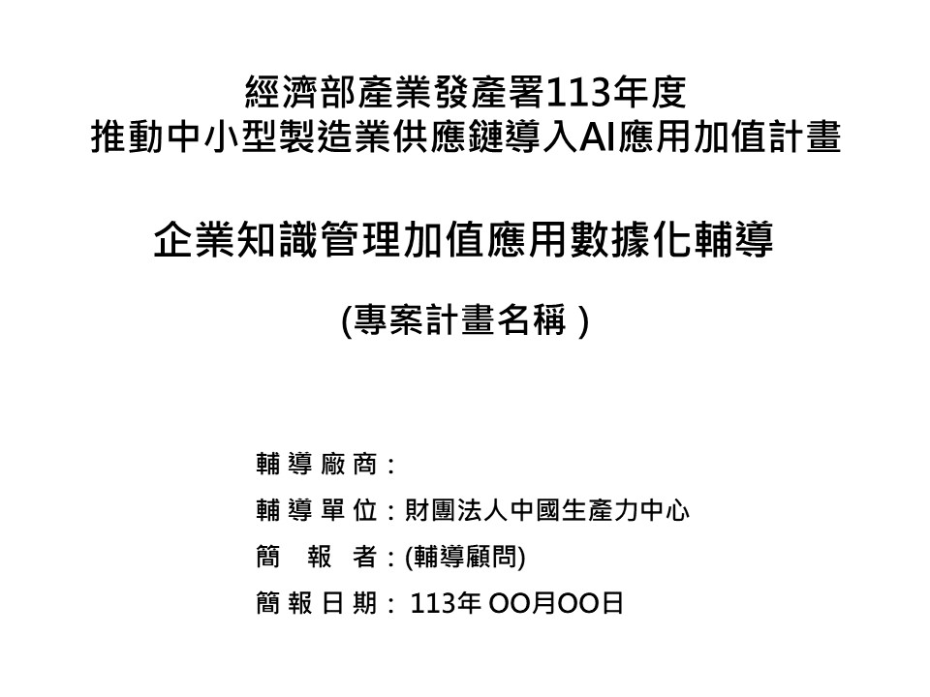

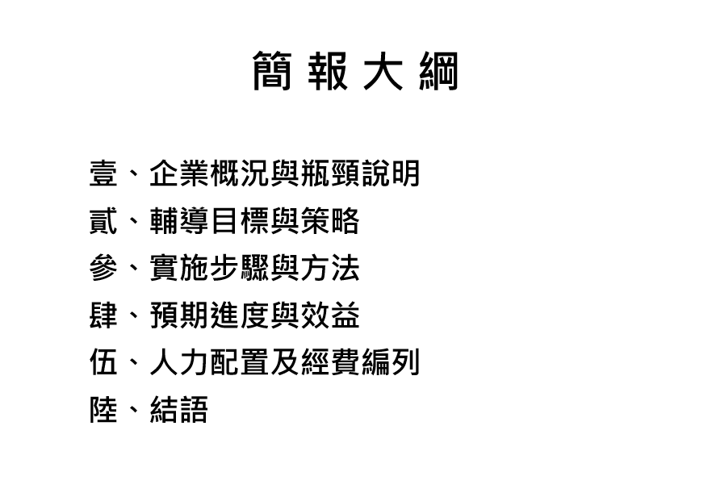

附件3-1、專案計畫執行進度報告

經濟部產業發展署113年度專案計畫執行進度報告

資料期間：自113年月日至年月日(當期)

計畫名稱：
填表日期：113年月日
一、工作進度
分項計畫及  工作項目 | 執行摘要(當期) | 當期(季)  工作進度% |  | 本年累計工作進度% |  |  | 說明
分項計畫及  工作項目 | 執行摘要(當期) | 預定 | 實際 | 預定 | 實際 | 差異 | 說明
例如：一般計畫
一、計畫規劃與管理
(一)進度規劃
1.XXX
(二)管考工作
二、宣傳與推廣
三、技術輔導
四、技術應用研究
五、XXX…
六、XXX…

累 計

製表人： 計畫主持人： 機構首長：
填寫說明：
1.請依原計畫書內之「工作項目」及「預定進度」逐項填寫執行情形。
2.各工作項目如有修訂、變更或遭遇困難，請於「說明」欄內說明修訂、變更之理由或困難之解決方法。
3.當季工作進度如有超前或落後情形，惟於累計工作進度中可達到預定工作進度時，應於「說明」欄中敘明。
4.本報告應依契約規定期限前送達本中心。另實際工作進度達到請款標準時，亦請函送本報告(3份)，辦理撥款作業。
5.本報告1式3份。

二、工作執行情形

工作項目及分項工作項目 | 預定工作內容 | 實際執行內容
一、計畫規劃與管理
(一)進度規劃
(二)管考工作
(三)XXX
：
：
二、宣傳與推廣
(一)
(二)
(三)
：
：

三、
四、

填寫說明：
1.「工作項目及分項工作項目」及「預定工作內容」請依原計畫書內「預定實施進度及查核點」及「實施方法」敘述。
2.實際執行內容請儘量以條舉、數量化方式具體說明。
3.如填寫「進行….」，請列舉重要工作過程及初步結果。
4.如填寫「完成….」，請列舉重要結果。

三、人力需求異動表

本季人力無異動，人力需求情形同計畫書（含計畫變更或凍結經費後：請說明核復函日期及文號： ）之人力需求表^{1}
本季人力無異動，人力需求情形同計畫書同上季季報之人力需求異動表^{2}
本季人力有異動(請續填下表)^{3}

姓名 | 身分證字號 | 最高學歷  (畢業年月) | 經歷及  工作年資 | 職級 | 在本計畫所  擔任之職務 | 規劃執行工時(人月) | 異動後  人月 | 異動原因  (1)人月數調整  (2)人員離職  (3)補離職人力  (4)補計畫書規劃待聘人力  (5)其他  (6)無異動
人力統計：計畫書編列 人月= 已聘人月+ 剩餘待聘人月+ 離職未補人月

填寫說明：
1.如計畫人力於第1季時無異動，請勾選『同計畫書』；於第2~3季時無異動，請勾選『同上季季報之人力需求異動表』。
3.當季人力有異動或計畫變更或刪減/凍結變更完成後至季報截止日前，人力仍有異動者，則需列出計畫所有執行人員資訊(部分人力之人月無異動者，則原投入人月及異動後人月應相同，並且於異動原因點選無異動)
4.計畫主持人及派駐人員異動時，請於「異動原因」欄加註產業發展署核准文號。
5.若有人員離職或新聘人力請於「異動原因」欄以括弧敘明離／到職日期。

附件3-2、期中執行成果報告
年度企業知識管理加值應用數據化輔導 期中執行成果報告 輔導需求廠商：
經濟部產業發展署
113

經濟部產業發展署113年度
推動中小型製造業供應鏈導入AI應用加值計畫

企業知識管理加值應用數據化輔導
期中執行成果報告

輔導服務單位：財團法人中國生產力中心

輔導需求廠商：（標楷體字體16）
執行期間：自 113年 oo月 oo日至 113年 11月 30日

主辦單位：
執行單位：

中 華 民 國 113 年 oo 月 oo 日
分目錄
頁次
第1部分 計畫執行成果摘要表………………………..………Ⅰ

第1部分 計畫執行成果摘要表
經濟部產發署113年度「推動中小型製造業供應鏈導入AI應用加值計畫」
企業知識管理加值應用數據化輔導
OOOO期中執行成果摘要報告
契約編號 |  | 計畫名稱
受委託單位 |  | 聯絡人員 |  | 電話
 |  |  |  | E-mail
委辦總經費 |  | 政府  委辦費 |  | 自籌款
內容摘要：（請詳填本表內容，標楷體字體12，與前後段距離各0.5列）
一、年度預定工作目標

二、計畫執行項目

三、重要成果與目標達成情形

四、落後原因說明

五、因應對策（檢討與建議）

第2部分目錄
頁次
第2部分 計畫執行報告
一、緣起
二、計畫目標、計畫架構與執行內容
三、計畫經費與執行情形
四、後續工作構想之重點
五、檢討與建議
六、附錄
(一)輔導廠商基本資料表
(二)輔導廠商合法設立之證明文件
(三)期初審查佐證資料(含委員審查意見回覆、簡報)
(四)期中審查佐證資料(含委員審查意見回覆、簡報)

第2部分 本計畫執行報告
請依下述標題內容撰寫，字體14，標楷體，最小行高20，與前後段距離各0.5列）
一、緣起
請依原計畫書上所列計畫目的、架構、主要內容填寫

二、計畫目標、計畫架構與執行內容
(一)計畫目標
(二)計畫架構(含樹狀圖)
(三)計畫主要內容
1. 規劃內容
2. 實際執行方法
（1）查核點達成情形
查核點 | 日期 | 查核點概述 | 查核點達成情形
計畫執行情形應與計畫書之分項計畫及工作項目核對，且應詳敘計畫之執行情形
（2）工作項目實際執行情形說明

（3）實際執行與原規劃差異說明

三、計畫經費與執行情形
(一)計畫經費執行情形
項 目 |  | 簽約數  (元) | 截至6月底執行數  (元) | 備註
政府 | - 委辦費
廠商 | - 自籌款

(二)撥款進度
已撥款期數 | 撥款日期 | 已撥款項(元) | 差異說明
1
2
3
(三)經費與原計畫規劃差異說明：
(四)計畫人力
計畫名稱 | 執行情形 | 總人力(人月) | 研究員級 | 副研究員級 | 助理研究員級 | 研究員助理級
 | 原訂
 | 實際
 | 差異
(五)主要人力投入情形(副研究員級以上)
姓名 | 計畫職稱 | 投入主要工作及人月數 | 學、經歷及專長
 |  |  | 學 歷
 |  |  | 經 歷
 |  |  | 專 長
註:如欲配合資訊公開法公開閱覽，請自行調整涉及個人資料保護法之相關資訊欄位。
(六)人力與原計畫規劃差異說明：

四、後續工作構想之重點(下半年工作規劃構想，含計畫執行之調整作法及資源配置等)

五、檢討與建議

六、附錄
(一)輔導廠商基本資料表
(二)輔導廠商合法設立之證明文件
(三)期初審查佐證資料(含委員審查意見回覆、簡報)
(四)期中審查佐證資料(含委員審查意見回覆、簡報)

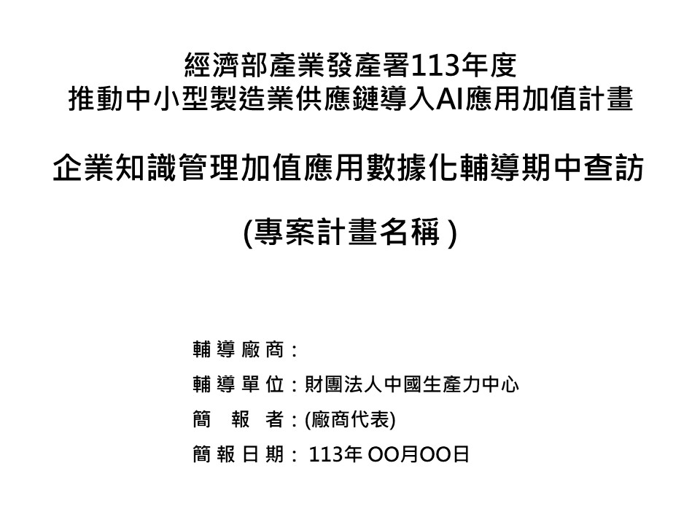
附件3-3、期中查訪簡報格式

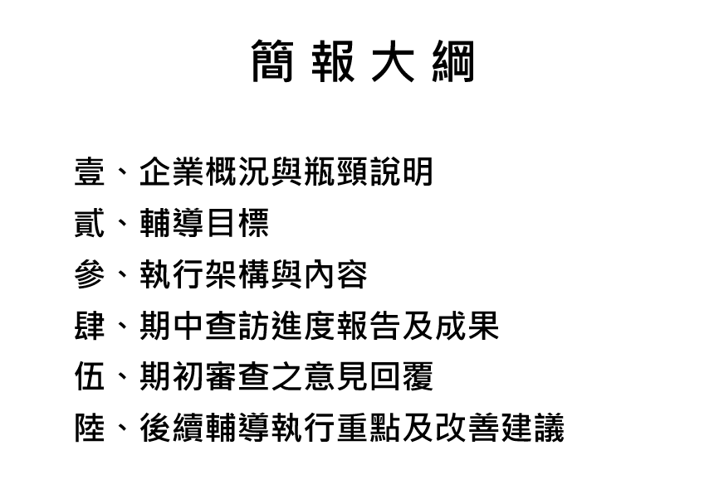

附件3-4、期中查訪通知及準備作業

113年度「企業知識管理加值應用數據化輔導」
期中查訪通知及準備作業
○○○ 顧問：
您好！「推動中小型製造業供應鏈導入AI應用加值計畫」本(113)年度輔導案期中訪查作業， 將於 113年○○月○○日進行， 屆時產業發展署長官、代表及審查委員將前往輔導廠商進行視察，敬請輔導顧問及輔導廠商配合，作業準備如下：
訪查前
- 敬請各輔導顧問於113年○○月○○日中午12點前繳交電子檔文件至卓越經營組 劉小姐(02157@cpc.tw)，須繳交文件如下：
- 訪廠進行程序表及參與人員(含職稱及姓名，請務必填寫)，如附表一（A或B）。
（訪廠時間約兩小時，細部時間得由輔導顧問酌情調整。）
- 輔導案工作進度表，如附表二。
（請依輔導計畫書列出甘特圖及查核點，須有預計及實際之比較。）
- 廠商輔導期中訪查輔導成果一覽表及改善案例，如附表三（A及B）。
（請依輔導計畫書列出甘特圖及查核點，須有預計及實際之比較。）
- 請檢附期中查訪簡報及輔導廠商之交通地點簡圖。
P.S.：輔導案工作進度表應統計至113年 月底。

訪查日
1. 請提供現場訪查人員每人一份書面簡報資料。
查訪廠商名單及日期如下(附表一)，敬請酌參！

中國生產力中心
106臺北市大安區信義路三段41之2號5樓
卓越經營組

附表一
113年度「企業知識管理加值應用數據化輔導」
廠商期中訪查行程
(上午) 訪廠地址：
一、廠商名稱：○○○股份有限公司 日期：113年○○月○○日
二、輔導項目：
三、專案期間：113年○○月○○日至113年11月30日
四、進行程序(依當天實際訪廠時間-上午/下午時段，酌情調整)
時 間 程 序
10:00～10:05 企業代表致歡迎詞
10:05～10:10 執行單位訪廠說明
10:10～11:00 期中輔導簡報
11:00～11:20 Q & A時間
11:20～11:50 現場參觀
11:50～12:00 期中訪查總結(產業發展署/執行單位)
五、參加人員（姓名及職稱）
產業發展署：
審 查 委 員：
執 行 單 位：
輔 導 顧 問：
廠 商 代 表：
說明：由輔導廠商進行簡報，不足部分必要時，得由輔導顧問現場補充說明

年度企業知識管理加值應用數據化輔導 期末執行成果報告 輔導需求廠商：
經濟部產業發展署
113

附件4-1、期末執行成果報告

經濟部產業發展署113年度
推動中小型製造業供應鏈導入AI應用加值計畫

企業知識管理加值應用數據化輔導案
期末執行成果報告

輔導服務單位：財團法人中國生產力中心

輔導需求廠商：（標楷體字體16）
執行期間：自 113年 oo月 oo日至 113年 11月 30日

主辦單位：
執行單位：

中 華 民 國 113 年 oo 月 oo 日
第1部分目錄
頁次
第1部分 計畫執行成果摘要表………………………..………Ⅰ

第1部分 計畫執行成果摘要表

契約編號 |  | 計畫名稱
受委託單位 |  | 聯絡人員 |  | 電話
 |  |  |  | E-mail
委辦總經費 |  | 政府  委辦費 |  | 自籌款
內容摘要：（請詳填本表內容，標楷體字體12，與前後段距離各0.5列）
一、年度預定工作目標

二、計畫執行項目

三、重要成果與目標達成情形

四、檢討與建議

第2部分目錄
頁次
第2部分 計畫執行報告
一、緣起
二、計畫目的、計畫架構與主要內容
三、計畫經費與執行情形
四、成果與效益(含量化數據)
五、檢討與展望 (含後續工作重點及資源配置等構想)
六、附錄
(一)經濟部產業發展署專案計畫輔導廠商基本資料表
(二)輔導廠商合法設立之證明文件
(三)委員審查意見回復(含期初、期中審查意見及簡報)
(四)期末執行之成果及佐證資料
第2部分 執行報告
（請依下述標題內容撰寫，字體14，標楷體，最小行高20，與前後段距離各0.5列）
一、緣起
請依原計畫書上所列計畫目的、架構、主要內容填寫

二、計畫目的、計畫架構與主要內容
(一)計畫目的

(二)計畫架構(含樹狀圖)

(三)計畫主要內容
1. 規劃內容

2. 實際執行方法
（1）查核點達成情形
查核點 | 日期 | 查核點概述 | 查核點達成情形
計畫執行情形應與計畫書之分項計畫及工作項目核對，且應詳敘計畫之執行情形
（2）工作項目實際執行情形說明

3. 實際執行與原規劃差異說明
三、計畫經費與執行情形
(一)計畫經費執行情形
元
項 目 |  | 簽約數 | 結報數 | 繳庫數 | 保留數 | 備註
政府 | - 委辦費
廠商 | - 自籌款

(二)經資門經費表
元
項目  會計科目 |  | 簽約數 / (執行數) |  |  |  | 備註
 |  | 主管機關預算(委託、補助) | 自籌款 | 合計 |  | 備註
 |  | 主管機關預算(委託、補助) | 自籌款 | 金額(元) | 占總經費% | 備註
一、經常支出
1.人事費
2.其他直接費用
-業務費項下之材料費
3.其他經常支出
(1)其他直接費用
(除業務費項下之材料費外)
(2)管理費
(3)營業稅
(4)公費
(5)代管補助款
小計
二、資本支出
小計
合計 | 金額
合計 | 占總經費%
註1:請將簽約數及執行數並列，以括弧表示執行數。簽約數指本署與受託單位簽約之金額；執行數指計畫實際支用經費(含代管補助款)。
註2:其他來自科發基金、工業區更新基金及其他政府單位等加帳經費之實支數亦請列出，並於下方與原計畫規劃差異說明處補充說明。
(三)經費與原計畫規劃差異說明：
(四)計畫人力結構
計畫名稱 | 執行情形 | 總人力(人月) | 研究員級 | 副研究員級 | 助理研究員級 | 研究助理級
 | 原訂
 | 實際
 | 差異

(五)人力與原計畫規劃差異說明：
四、成果與效益(含量化數據)

五、檢討與展望 (含後續工作重點及資源配置等構想)

六、附錄
(一)經濟部產業發展署專案計畫輔導廠商基本資料表
(二)輔導廠商合法設立之證明文件
(三)委員審查意見回復(含期初、期中審查意見及簡報)
(四)期末執行之成果及佐證資料

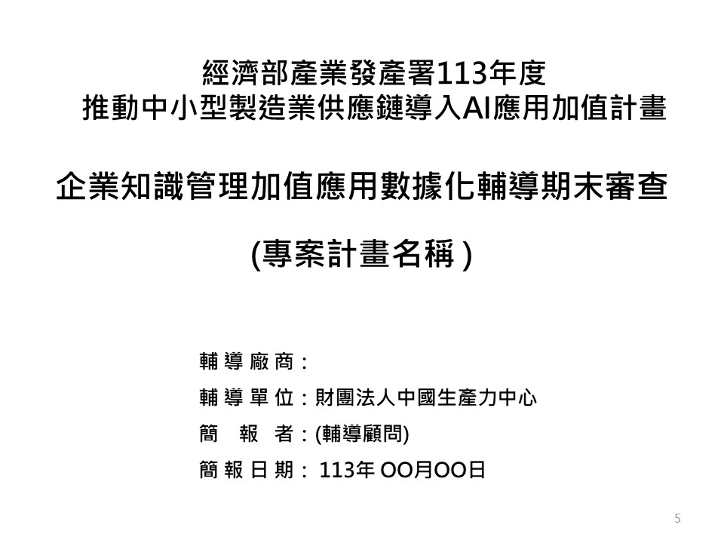
附件4-2、期末審查簡報格式

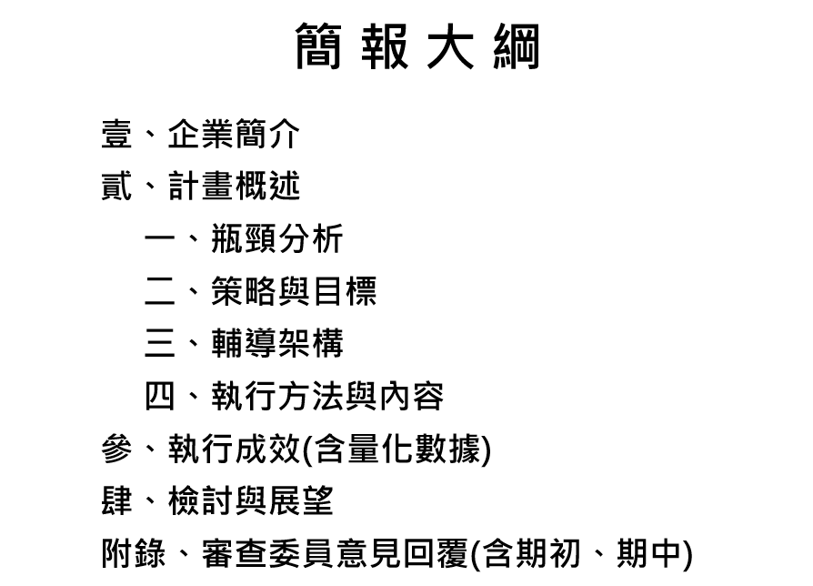

附件4-3、廠商結案同意書
經濟部產業發展署113年度
「推動中小型製造業供應鏈導入AI應用加值計畫」
企業知識管理加值應用數據化輔導案
廠商結案同意書

本公司接受經濟部產業發展署113年度「推動中小型製造業供應鏈導入AI應用加值計畫 - 企業知識管理加值應用數據化輔導案」(計畫名稱：__________________)，業於113年 11 月 30 日經輔導顧問___________________協助完成契約及計畫書所載之現階段各項工作，敬致謝忱並同意結案。

公司名稱：
大章
(印 鑑)：

代 表 人：
小章
(簽 章)：

中 華 民 國 113 年 月 日

附件4-4、企業知識管理加值應用數據化輔導滿意度調查表

113年度企業知識管理加值應用數據化輔導滿意度調查表
(由輔導廠商填寫)
___________________鈞鑑：
產業發展署甫提供 貴單位企業知識管理加值應用數據化輔導服務，為提供 貴公司更完善之服務，並瞭解輔導顧問至 貴公司之服務品質，惠請撥冗填寫本表。謝謝!
填寫完畢，煩請掃描並E-mail到02157@cpc.tw，或回傳本中心(傳真：02-2704-2623 卓越經營組)。
財團法人中國生產力中心 敬上 113.11.
請依實際情況勾選滿意度
項 目 |  |  | 滿 意 度 評 分
 |  |  | 非常  不滿意 |  | 不滿意 | 普通 | 滿意 |  | 非常滿意
1 | 提供輔導專家的專業能力 |  | □ |  | □ | □ | □ |  | □
2 | 提供輔導專家的服務熱忱 |  | □ |  | □ | □ | □ |  | □
3 | 提供輔導之內容與作業流程 |  | □ |  | □ | □ | □ |  | □
4 | 本次輔導對 貴公司的幫助 |  | □ |  | □ | □ | □ |  | □
5 | 對提供輔導顧問之綜合滿意度 |  | □ |  | □ | □ | □ |  | □
其他意見
提供輔導之
顧問
填報單位名稱(輔導廠商)： |  |  |  | 填報人：(請親簽或用印) |  |  |  | 填報人之連絡電話
註：填報人請由高階管理階層填寫

附件4-5、演講內容製作使用同意書
演講內容製作使用同意書

立同意書人 （以下簡稱本人），茲同意財團法人中國生產力中心（以下簡稱CPC）就本人於民國113年 月 日假經濟部產業發展署推動中小型製造業供應鏈導入AI應用加值計畫活動所講授 議題（以下簡稱本演講），依下列條件授權使用：
- 同意現場所進行拍攝錄製（影、音）之行為，並將所拍攝錄製（影、音）之本著作物及現場講授之教材，儲存於計畫平台。
- 為達到網路宣傳效果以及時間之控制，本人亦授權CPC，於不影響原意之下，就演講內容進行適當之編排與剪輯等後製作。
- 本人同意如經本案計畫主辦單位要求提供前述著作資料作為結案或案例宣導目的使用，CPC得逕行提供於主辦單位。

以上，特此立書。
此致 財團法人中國生產力中心

立書人： （簽名）

中 華 民 國 113年 月 日

